**Беседа «День Победы 9 мая»**

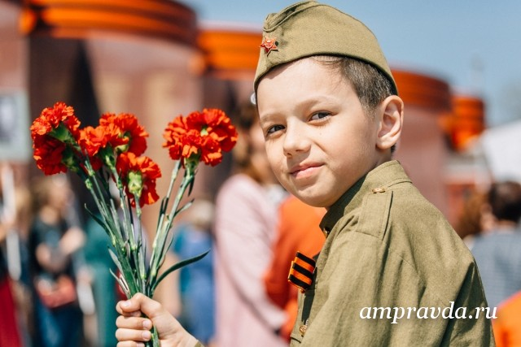

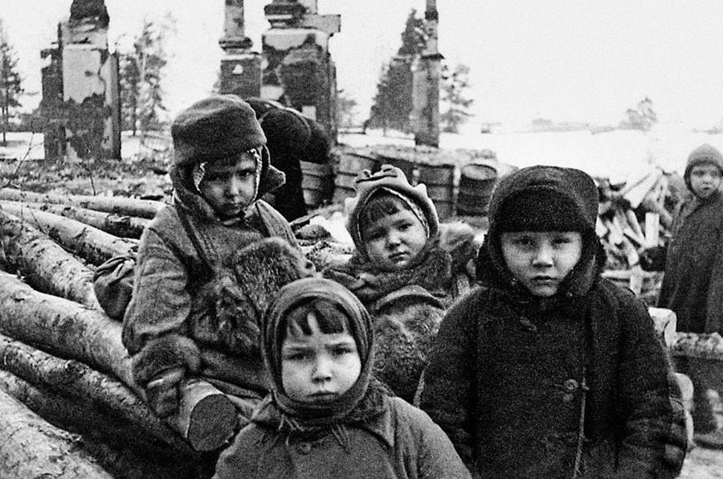

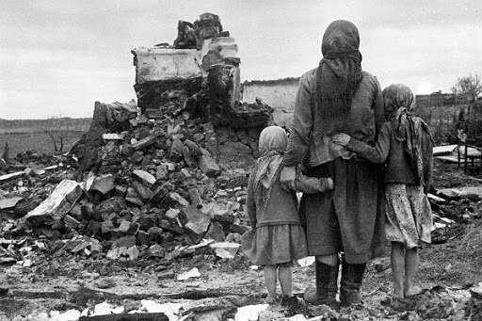

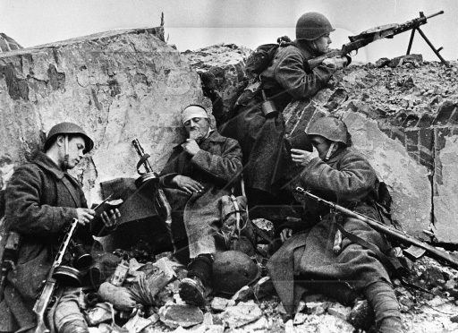

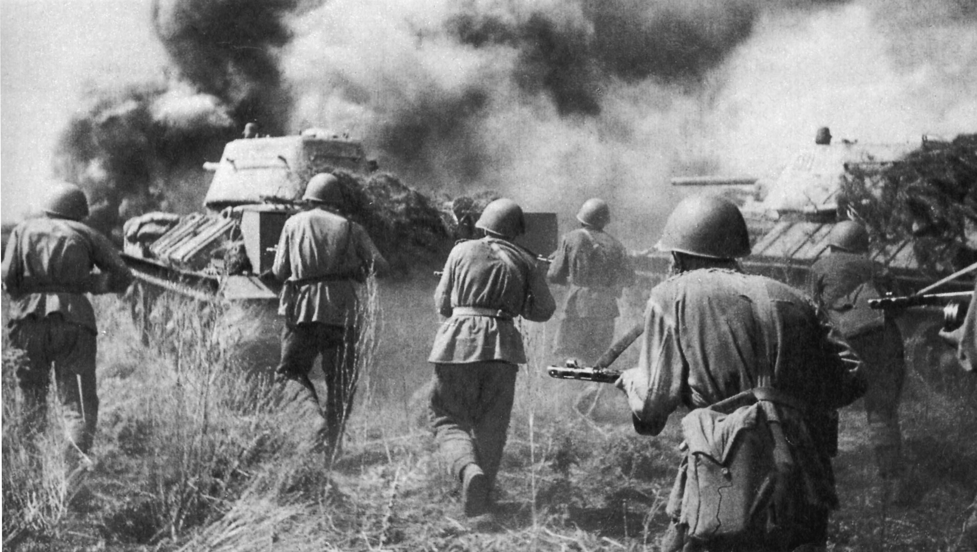

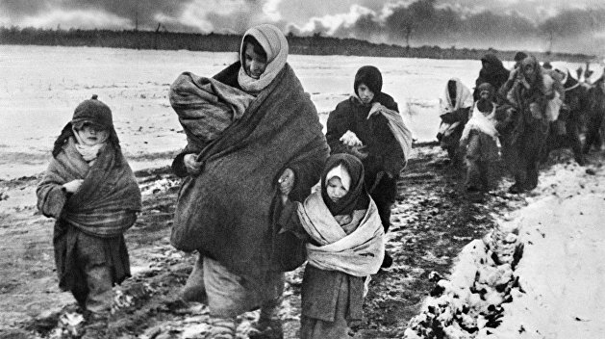

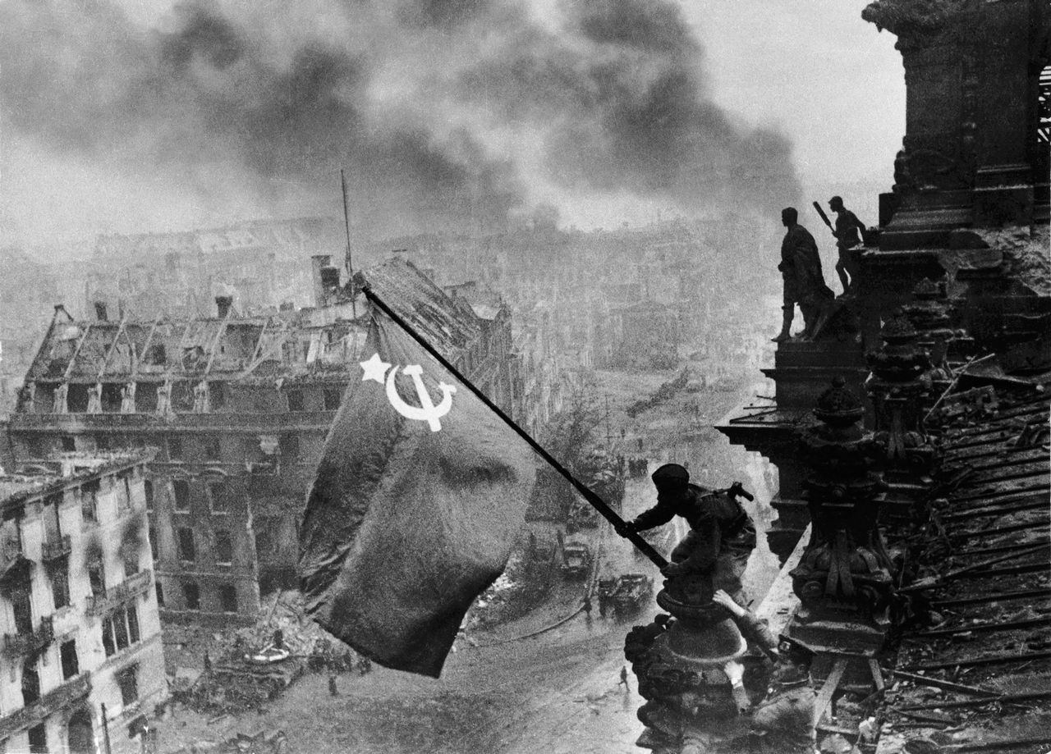

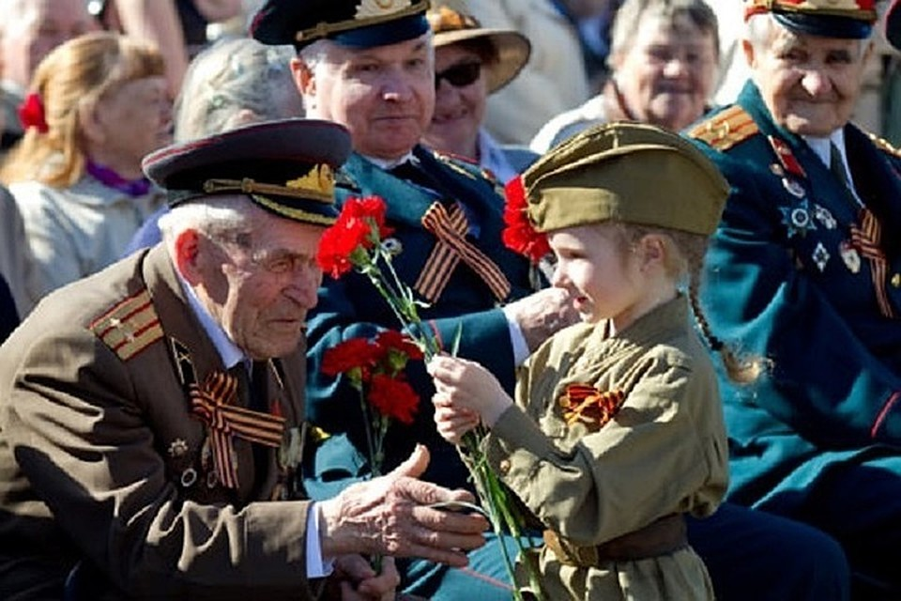



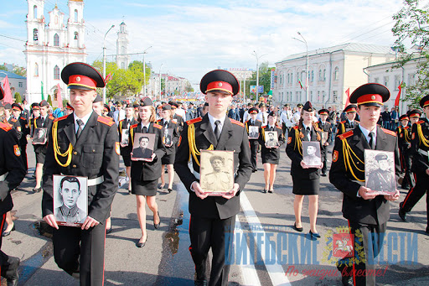

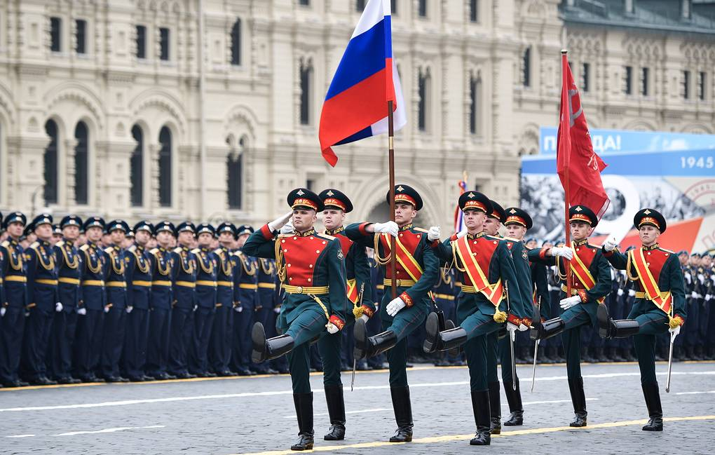

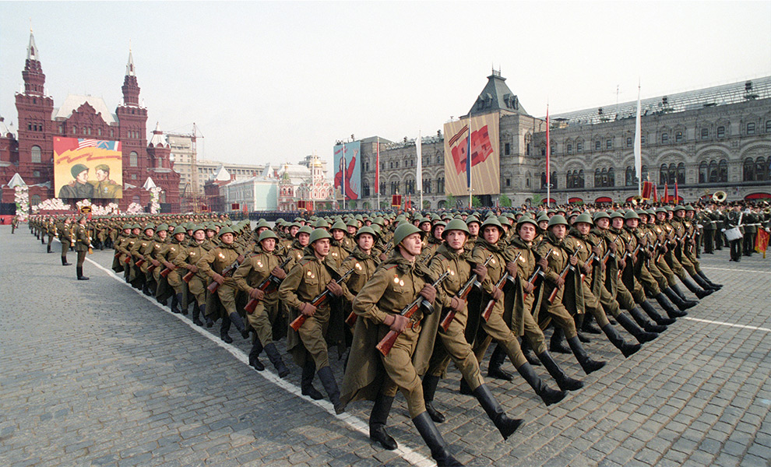



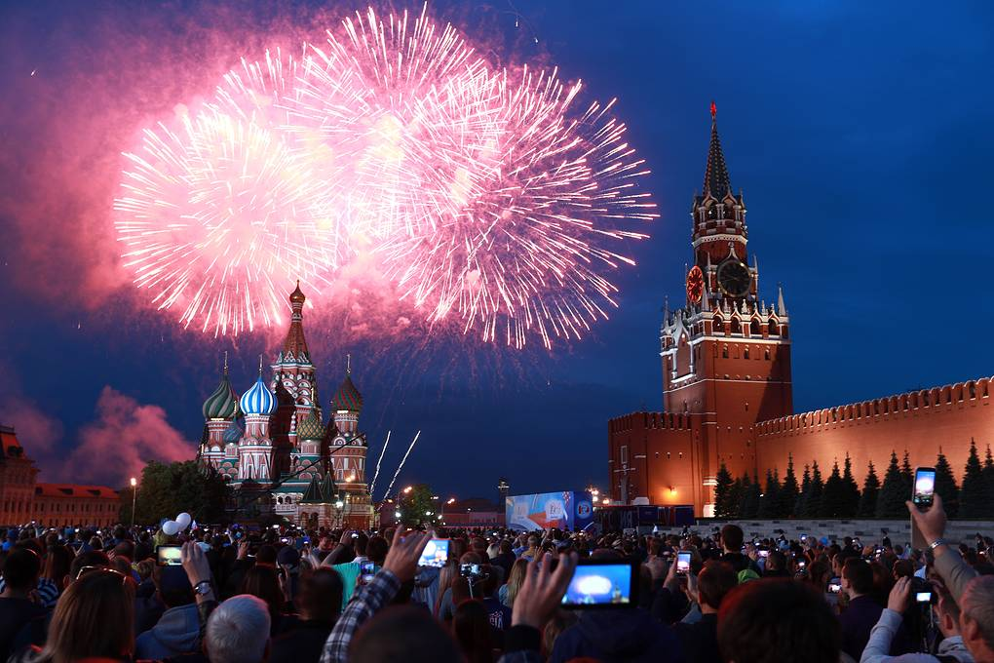

**Рекомендации по развитию речи.**

**Тема: Заучивание стихотворения Т. Белозеровой « Праздник Победы»**

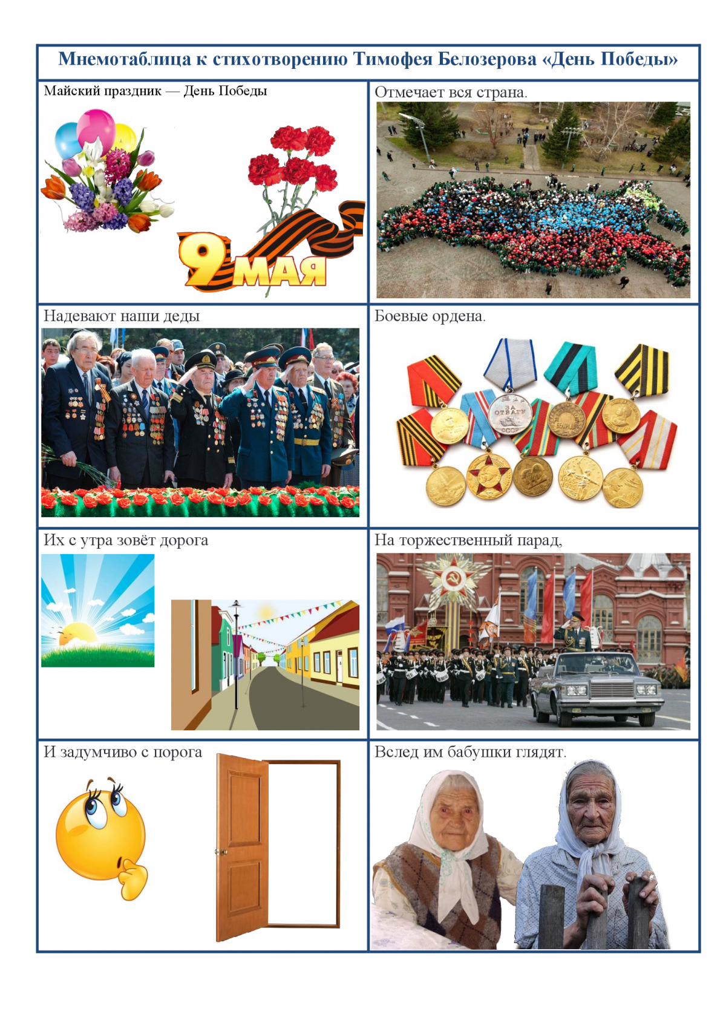

**Рисование**

**Тема:**  **«Пограничник с собакой»**

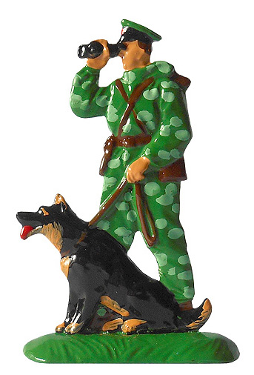

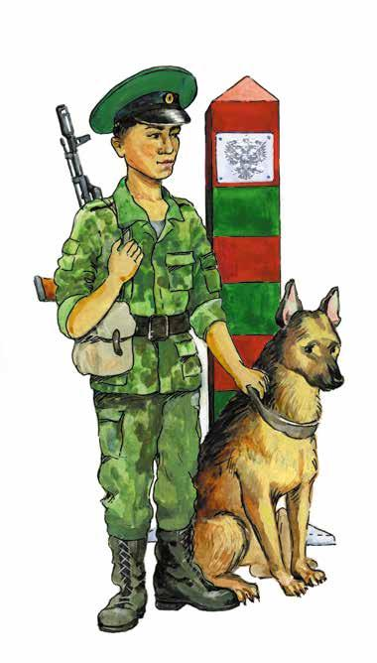

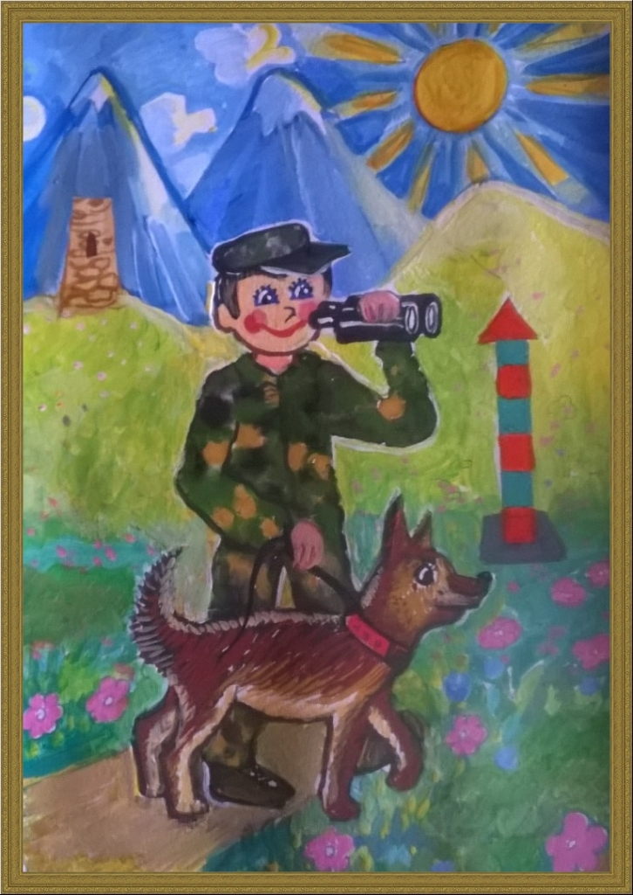

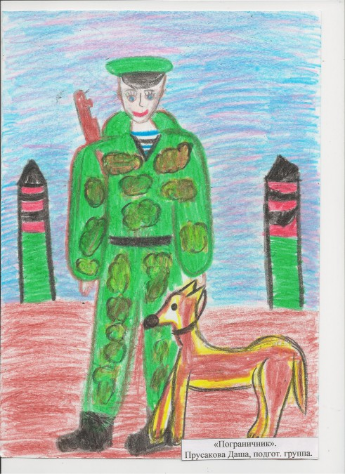

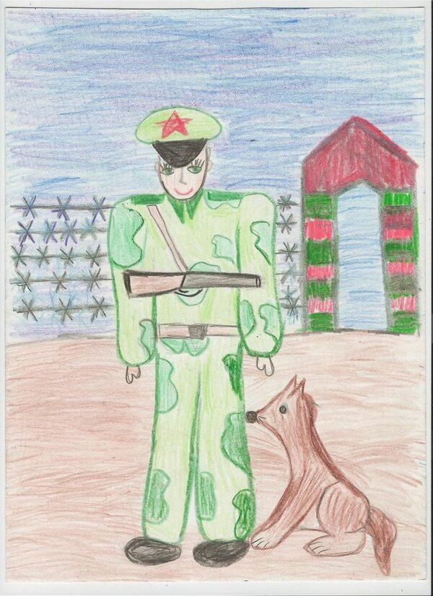

**Рекомендации по Формированию элементарных математических представлений.**

**Тема:** Учить делить квадрат на две равные части, называть части. Счет.

**II часть.**Взрослый предлагает ребенку из квадратов сделать заготовки для лодочек, разделив их так, как показано на образце (квадрат, разделенный на 2 прямоугольника).

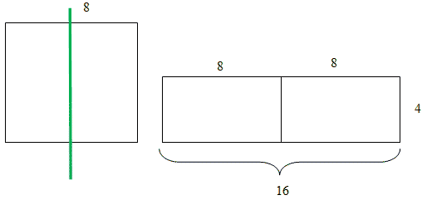

**Конструктивно-модельная деятельность.**

**Тема. «Голубь мира» из бумаги.**

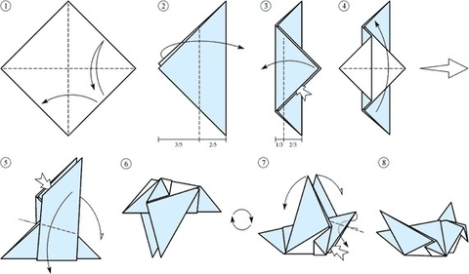

•    Положить квадрат углом кверху и согните по диагонали - нижний угол совместите с верхним ( показываю, помогаю). Базовая форма «Треугольник» готова.  
•     Опустите верхнюю часть вниз так, чтобы прямой угол оказался ниже основания фигурки (показываю, помогаю).  
•    Отогните наверх только один слой бумаги так, чтобы прямой угол оказался выше верхнего края фигурки (показываю, помогаю).   
•    Согните фигурку пополам (левую часть направо) и поверните её будущими «крыльями» вниз. (показываю, помогаю).   
•    Спереди и сзади поднимете «крылья» наверх (обратите внимание, между какими точками проходит линия сгиба). (показываю, помогаю). Проверьте результат.   
•    Голова. Вогните внутрь «клюв»

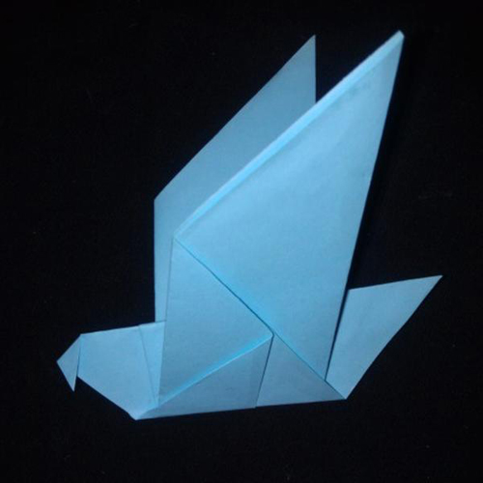

**Лепка**

**Тема: «Самолеты летят на парад»**

### Самолет летит сквозь облака. Фото № 133737. Март 2015. Конкурс ...

**Кому понравилась тема про самолеты, предлагаю еще варианты схем лепки, смотрите в демонстрационный вариант**

